**Disciplina:** Ciências

**Conteúdo:** Litosfera e Biosfera

* **Litosfera**: camada superficial sólida do planeta, composta por rochas e solo
* **Formação do solo:** relacionada ao intemperismo + acumulação de material orgânico; acontece a partir do processo de decomposição das rochas de origem
* **Tipos de solo:** solo arenoso, solo argiloso e solo humífero
* **Solo arenoso:** composto predominantemente por areia – cerca de 70% de areia e 15% de argila. Em geral, ele é caracterizado por sua leveza, consistência granulosa e permeabilidade à água
* **Solo argiloso:** terra úmida e macia, composto por mais de 30% de argila, alumínio e ferro. Após a chuva, os terrenos de solos argilosos, que absorvem bastante água, ficam encharcados
* **Solo humífero:** tem um acúmulo de 70% de matéria orgânica em sua estruturação. Ele pode ser encontrado naturalmente em locais úmidos, perto de matas e florestas. Sua coloração é predominantemente escura, geralmente preta
* **Intemperismo:** processo caracterizado pelo desgaste natural dos corpos rochosos. Conforme suas condições de origem, ele é dividido em físico, químico e biológico (desgaste das rochas)
* **Erosão:** processo natural de desgaste do solo, pela ação da água, do vento ou outros agentes
  + A retirada da cobertura vegetal (árvores e plantas) pode acelerar o processo de erosão;
  + **Consequências da erosão:**
    - Assoreamento de rios e lagos (detritos arrastados pela erosão são depositados nos fundos dos rios, diminuindo sua profundidade e, portanto, atrapalhando o ecossistema aquática, além de provocar aumento de enchentes)
  + **Mata ciliar:** compreendem a vegetação que se localiza em áreas situadas nas proximidades de cursos d'água, tais como rios, lagos, olhos d'água e reservas hídricas em geral; através de suas raízes, seguram o solo das margens dos rios, evitando casos de erosão fluvial, em que as águas desgastam as bordas que as comprimem e provocam abalos na estrutura superficial

**Conservação do solo**

* **CURVAS DE NÍVEL**
  + Elas reduzem a velocidade da água que escorre, aumenta a infiltração (solo absorve a água) e evita a erosão e o desgaste prematuro do solo

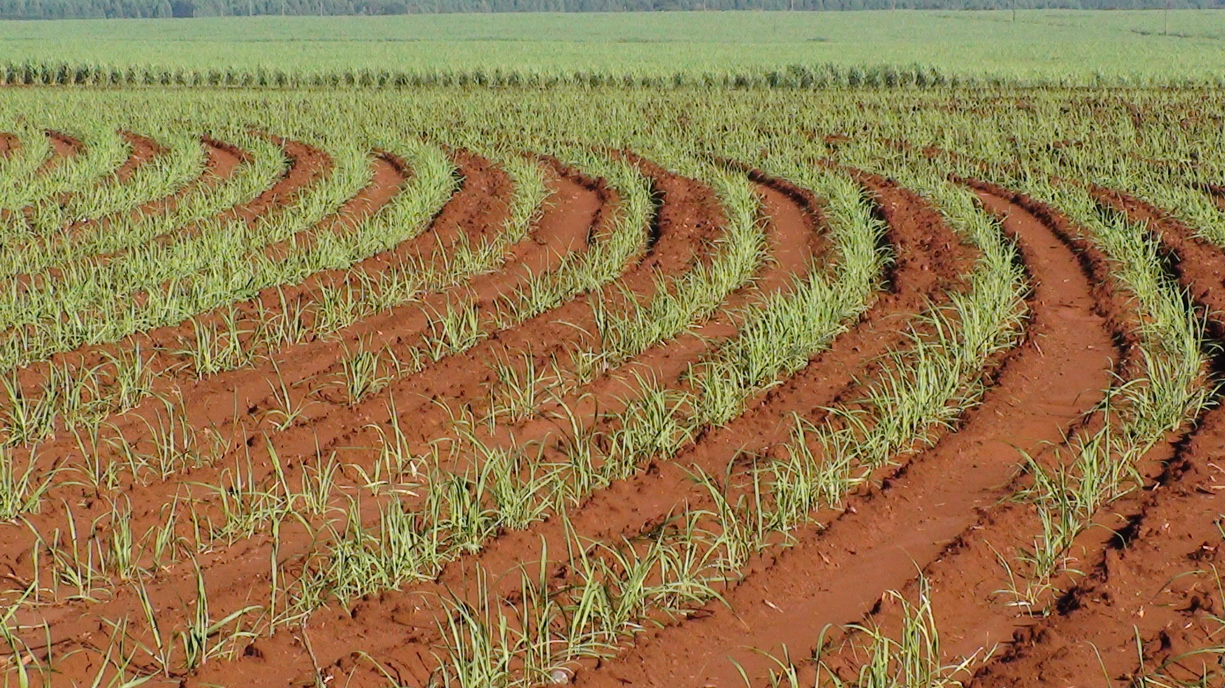

* **TERRACEAMENTO** 
  + Faz espécies de degraus – terraços;
  + Tem a mesma função das curvas de nível
* **ADUBAÇÃO ORGÂNICA**
  + É quando se usa esterco de animais para adubar a terra;

**HIDROSFERA**

* Compreende toda a água do planeta, seja no seu estado líquido, sólido ou gasoso

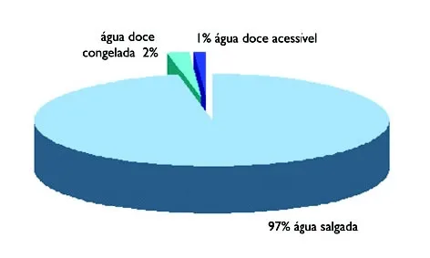

**Transformação dos estados físicos da água**

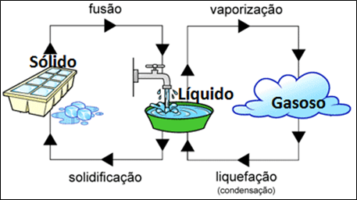

* Evaporação, sublimação, condensação, precipitação, infiltração, transpiração (água líquida para vapor)
* **Evaporação**: o calor emanado do Sol faz com que a água em estado líquido presente nos mares, oceanos, lagos e rios se transforme em vapor d’água.
* **Transpiração**: os processos biológicos naturais dos seres vivos, como a transpiração, são igualmente responsáveis pelo retorno da água à atmosfera na forma de vapor.
* **Condensação**: acontece quando o vapor se eleva na atmosfera e há a mudança de estado físico da água, dando origem a pequenas gotículas de água líquida e gelo que constituem as nuvens.
* **Precipitação**: em função de processos que acontecem no interior das nuvens, o retorno da água para a superfície terrestre (precipitação) pode se dar na forma líquida ou sólida, causando assim chuvas, no primeiro caso, e neve ou granizo, a depender das condições de tempo e do clima no local.
* **Infiltração**: parte da água precipitada retorna para os solos, etapa na qual ocorre também a recarga dos aquíferos.
* **Escoamento superficial**: a água não infiltrada no solo sofre escoamento superficial, deslocando-se das áreas de maior altitude até as regiões mais baixas, retornando assim para os rios, lagos e oceanos."

